流动人员人事档案接收操作指南

（按就业地、户籍地，不含先落户后就业）

一、功能说明
用人单位或个人需办理档案接转的，向公共就业和人才服务机构，以及经人力资源社会保障部门授权的单位，提出流动人员调档函开具调申请，受理机构审核通过后为申请人开具调档函。

二、操作界面
功能位置：
个人办事、单位办事---人才人事---流动人员管理服务---流动人员人事档案接收，点击功能名称后面的【申报】按钮，打开功能进行申报
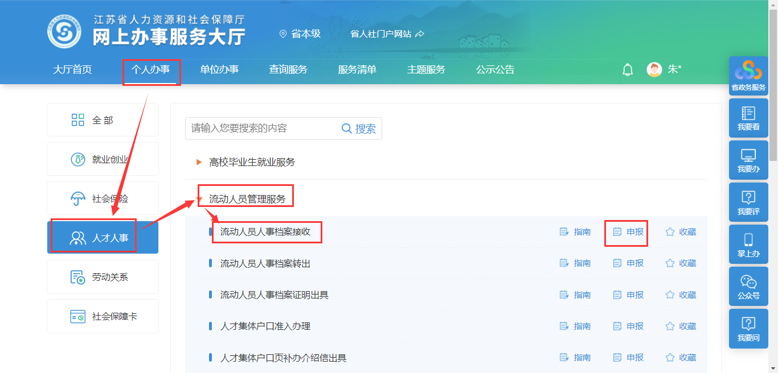
或者在首页搜索框中，输入【流动人员人事档案接收】，进行功能搜索，支持模糊搜索：
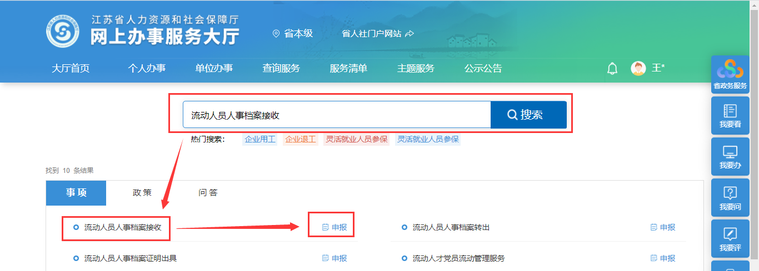

三、操作步骤
1.找到【流动人员人事档案接收】功能，点击【申报】
2.打开功能，录入个人信息，①选择档案接收类型，②选择委托存档机构，③打开【材料列表】上传申请材料，④确认无误点击【确认提交】。
注意事项：“委托存档机构”是计划将档案存放到哪里，一定要正确选择！
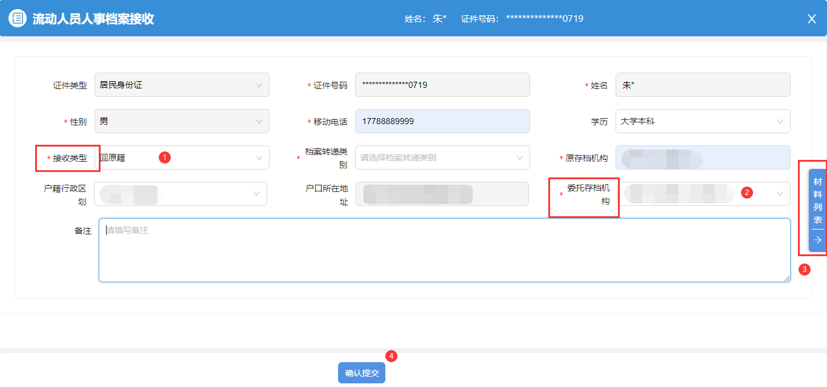
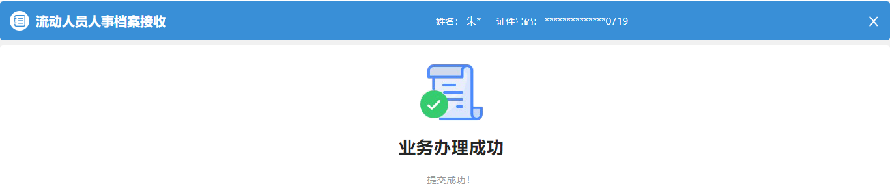
3.提交成功提示【业务办理成功】；点击个人姓名，打开【个人中心】，在我的主页可以查看个人办理中的业务、办理完成的业务和业务办理进度
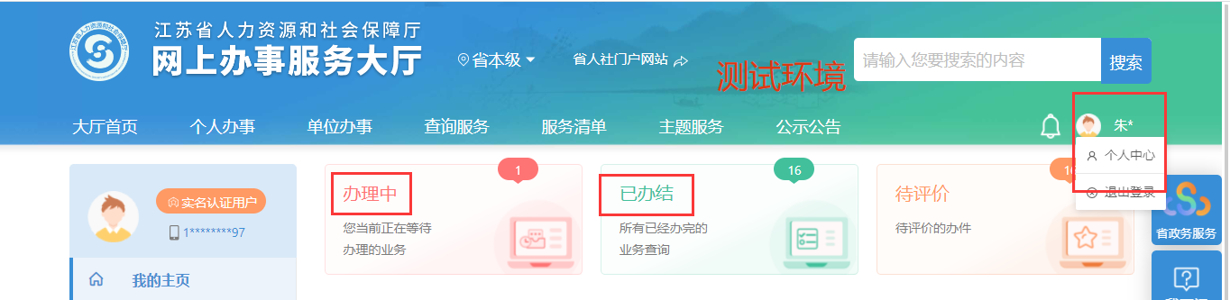
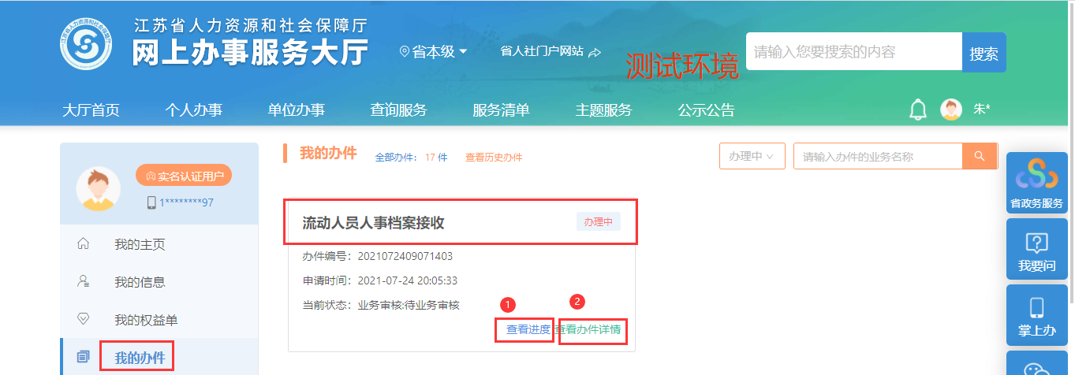
4.点击【查看进度】查看办理进度；当人才服务机构审核通过后，点击【查看办件详情】，可下载和打印调档函
